Уважаемые родители, у Вас появилось сейчас больше свободного времени, которое Вы можете посвятить своим любимым детям, провести это время с пользой и интересно.
«Мои любимые сказки» - закрепление знаний о изученных сказках.
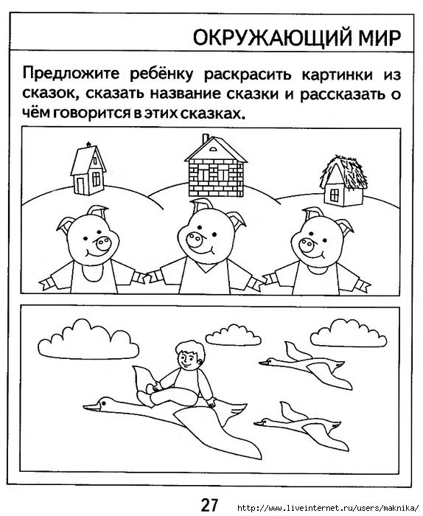
Работа в уголке природы. Надо ли поливать растения? - формировать избирательный подход к поливу растений. Учить различать политые и не политые растения по состоянию земли (липкая – сыпучая, светлая – темная).
Дидактическая игра «Узнай себя» - научить детей оценивать свои поступки и поступки товарищей, сравнивая их с поступками персонажей литературных произведений. Поощрять стремление детей избавиться от недостойных привычек, подражать положительным героям.
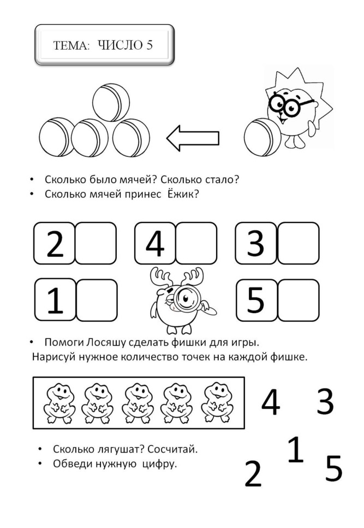

Математические

представления:
Счет до 5

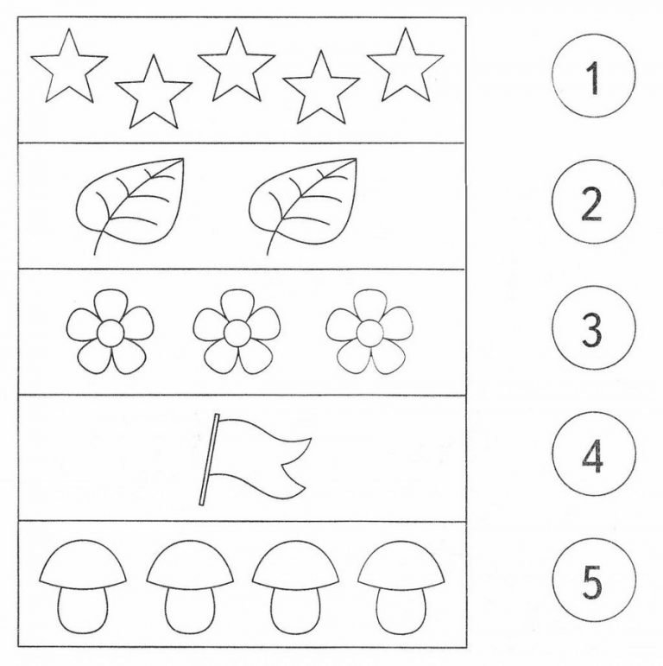

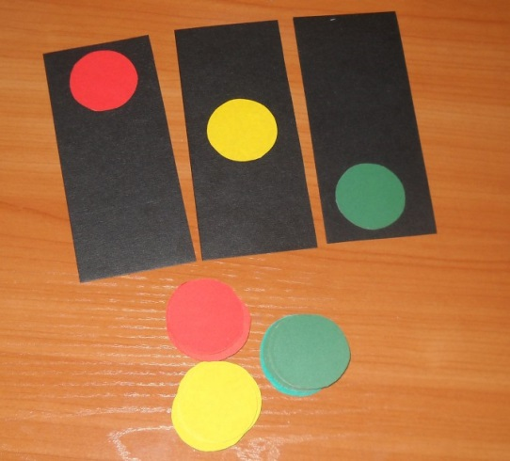
Наблюдайте из окошка за ТРУДОМ ШОФЁРА - продолжать знакомство с трудом шофёра, названиями частей машины; обратить внимание детей на то, что шофёр ухаживает за машиной; воспитывать уважение к труду взрослых. Дидактическая игра «Кто что делает». Пополнять словарный запас детей, учить называть словами действия, составлять загадки, в основе которых лежит перечисление характерных для загаданного объекта действий. Подвижная игра «Прокати - поймай» - развитие ловкости и моторики рук, координации движений, . Дидактическая игра «Научи нас светофор» - закреплять правила дорожного движения

Беседа «Что растет в огороде?» - рассказать детям, что с приходом весны, люди начинают трудиться в огородах, на полях, начинаются посевные работы.
Дидактическая игра «Угадай игрушку» - формировать у детей умение находить предмет, ориентируясь на его основные признаки, описание.
. Дидактическая игра «Отгадай загадки и скажи, в какой сказке живут отгадки» - учить отгадывать загадки, называть сказки, в которых можно встретить отгадки.
Окружающий мир Тема: «Сад на подоконнике»
Задачи: Познакомить детей с комнатными растениями, о том что растения живые организмы и не могут жить без солнца, воды и тепла.

Наблюдение «Весна, весна, поди сюда!» Учить замечать первые признаки весны, называть их; различать и называть деревья, растущие на участке Сказка на новый лад «Коза с козлятами» - учить детей придумывать новые эпизоды хорошо знакомой сказки.
Дидактическая игра «Съедобно - несъедобно». Упражнять детей в классификации предметов по заданному признаку, развивать логическое мышление, учить детей аргументировать свои ответы
Подвижная игра «Докати мяч до черты» - учить правильному положению рук при толчке, толкать вперед снизу.
Оздоровительная гимнастика после сна, потянулись, вытянули ручки вперед, хлопки.
Упражнение «Все в порядке» - закреплять навыки поддерживания аккуратного внешнего вида. Беседа с детьми на тему «Что такое правильная осанка» - продолжать знакомить детей с частями тела: руки, ноги, туловище. Формировать элементарные представления о своей осанке. Сюжетно-ролевая игра «Магазин игрушек» - учить детей использовать в игре умения: делить предметы на группы по различным основаниям, приводить игрушки в надлежащий вид, самостоятельно распределять роли, подбирать предметы-заместители.

Беседа «Незнакомец» - дать детям знания о том, что нельзя входить в контакт с незнакомыми людьми и как вести себя в ситуации, когда незнакомец идёт за ребёнком
Полив растений - учить детей правильно и своевременно поливать комнатные растения, определять количество воды, необходимое растению.
Практическое упражнение «Послушные ручки» - учить детей правильно, последовательно и аккуратно мыть руки, поощрять самостоятельность ребенка
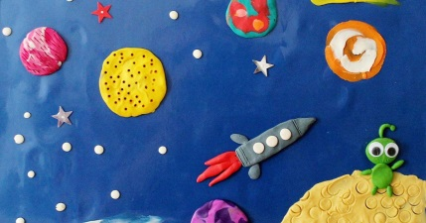

1 Лепка

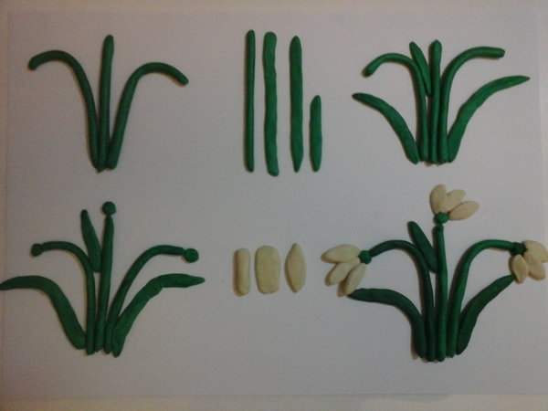

Наблюдение за ВЕТРОМ -расширять и закреплять знания о неживой природе; знакомить со свойствами воздуха; напомнить значение ветра для растений. Чтение стих-я И. Белякова «Подснежник проснулся». Дидактическая игра «Сутки» - определение уровня умения детей ориентироваться во времени, уточнение представлений о частях суток. Подвижная игра «Через ручеек» прыжки через предметы
Совершенствование умений самостоятельно одеваться, раздеваться, аккуратно складывать одежду.
Настольный театр «Таблетки растут на ветке, таблетки растут на грядке» - Закреплять знания детей о полезных продуктах, их значении для здоровья и хорошего настроения.
. Игра «Если бы у меня была волшебная палочка…» - на развитие детского речевого творчества.
Урок вежливости «Пойдем и найдем волшебные слова» - Обратить внимание ребенка, что многие слова являются волшебными; возбудить интерес раскрыть знание слов, их применение. Дидактическая игра «Здоровье с комнатными растениями» - закреплять знания у детей о комнатных растениях, их названиях и полезных свойствах.
Дидактическая игра «Четвертый лишний» – учить исключать лишний предмет из ряда, объяснять принцип исключения. . (можно использовать и предметы быта – посуда, продукты, одежда)

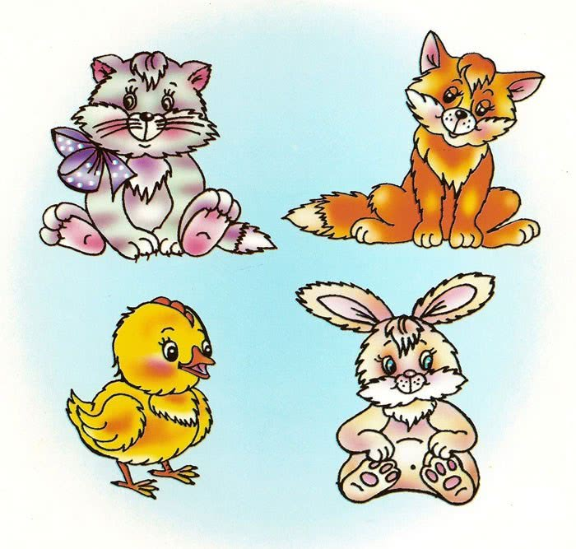

КГН – закрепить умение детей намыливать руки и тщательно смывать водой.
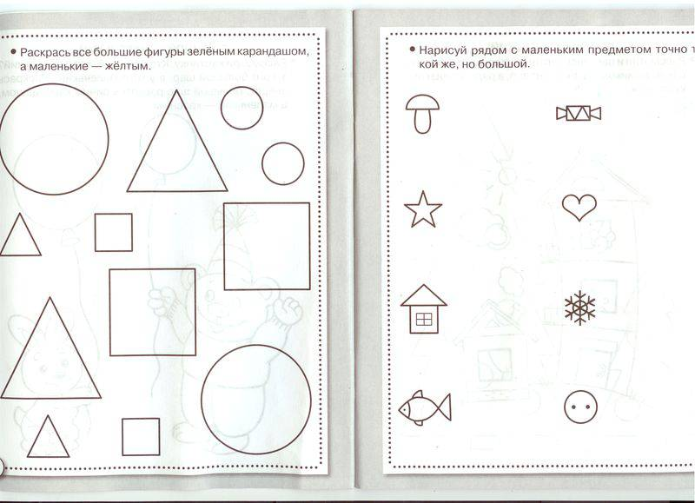
Математические
представления:
Счет
до 5, геометрические фигуры,
Дидактическая игра «Помоги мышонку» - закреплять знания о геометрических фигурах, учить узнавать их.

Наблюдение из окошка за ВЕТРОМ И ОБЛАКАМИ - продолжать обучать описывать увиденные явления природы, выделять в наблюдаемых объектах характерные признаки.
Дидактическая игра «Добавь слово» - упражнять детей в правильном обозначении положения предметов по отношению к себе
Подвижная игра «Ловишка, бери ленту» - развивать ловкость; воспитывать честность, справедливость при оценке поведения в игре.
Беседа с детьми «Купаться любят все» - Вызвать интерес к выполнению культурно-гигиенических навыков, побудить к постоянному их соблюдению. Закрепить знания о свойствах воды.
Беседа «В стране дорожных наук» Тема: Наблюдение из окна за движением транспорта и работой водителя - расширять знания детей об улице: дорога делится на две части – проезжую и тротуары; улиц много, место пересечения улиц называется перекресток; сплошная или прерывистая линия делят дорогу на две части; на улице можно увидеть разные автомобили, каждый водитель должен внимательно следить за движущимся транспортом, сигналами светофора.
Дидактическая игра «Закончи предложение» - учить дополнять предложения словом противоположного значения..

